مكتب التعليم بالطائف
الإبتدائية 17
النشاط الطلابي

رائدة النشاط : فوز مستور

المملكة العربية السعودية
وزارة التعليم
إدارة التعليم بالطائف
إدارة النشاط الطلابي
بسم الله الرحمن الرحيم
( تقرير عن برنامج )
اسم البرنامج | أسبوع الفضاء  ( الفضاء والاستدامة )
تاريخ التنفيذ | 14 \ 3 \ 1444 هـ
المستفيدات | طالبات المدرسة
المجال | إقامة فعاليات حول الفضاء
أهداف البرنامج:-
- المشاركة في أسبوع الفضاء .
- التعريف بأهمية الفضاء للفئة الناشئة.
- تنمية التفكير والخيال الإبداعي والفضاء العلمي .

نبذة عن آلية تنفيذ البرنامج:-
- تنفيذ فعاليات متعددة حول الفضاء.

- إقامة إذاعة صباحيه خلال الأسبوع حول الفضاء.
- نشر مشاركات الطالبات عبر قنوات المدرسة الاعلامية.

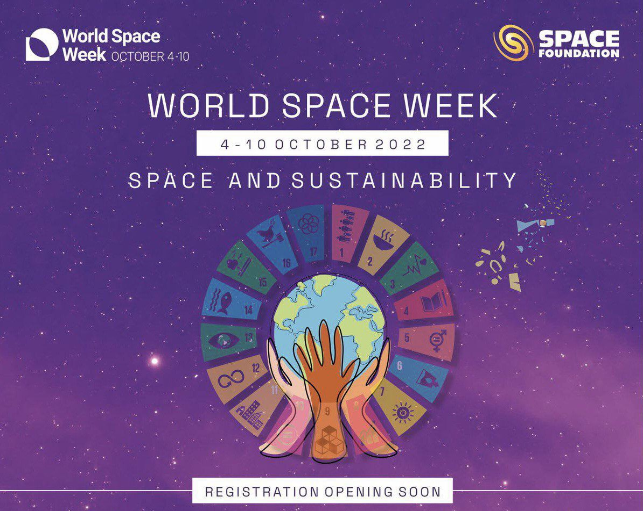

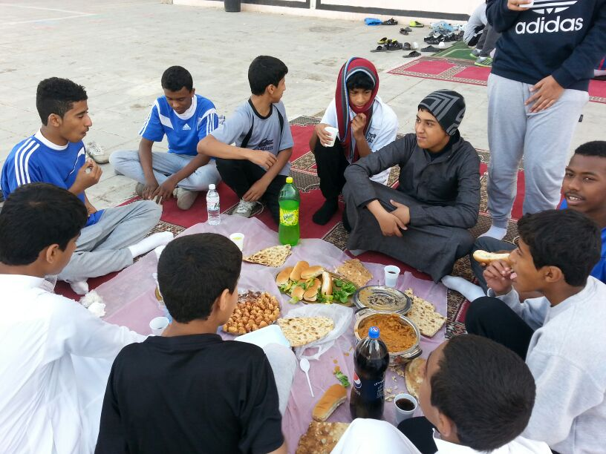
صور من البرنامج

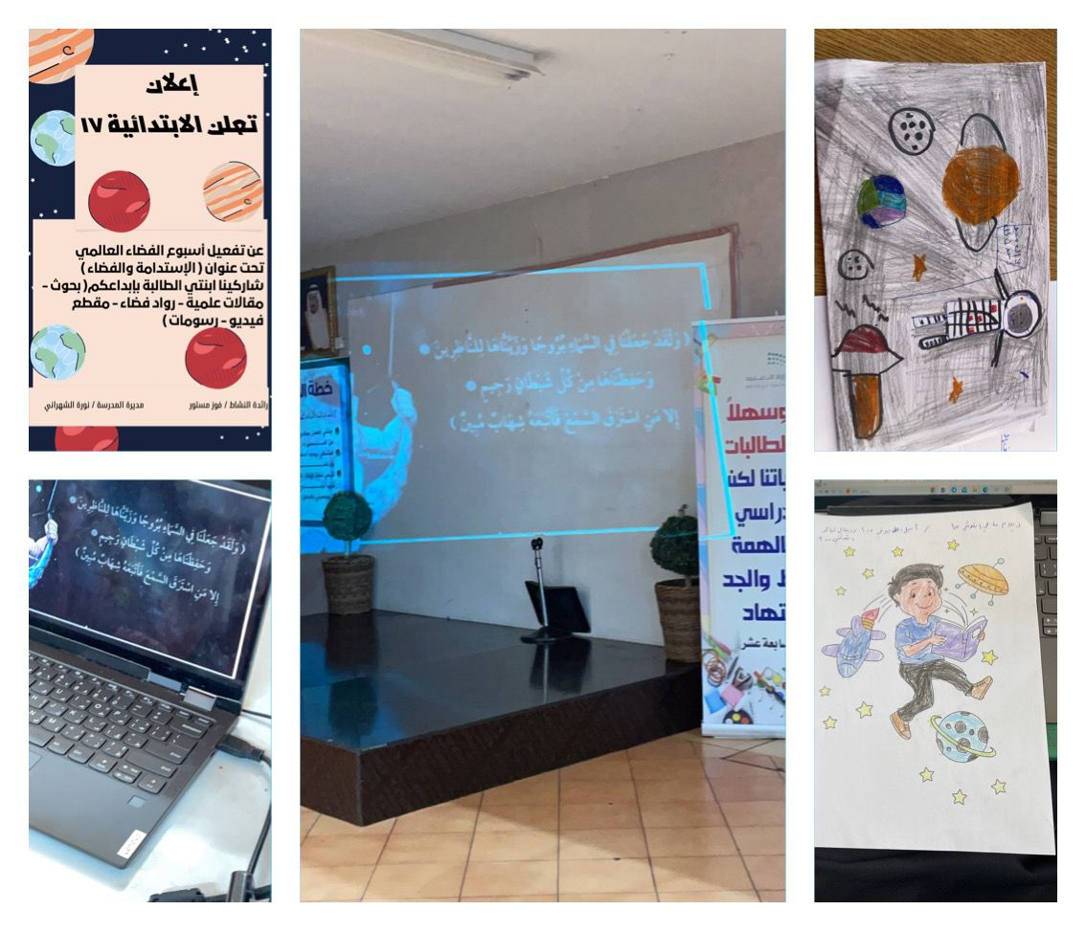

مديرة المدرسة
نورة الشهراني

